- Description
성상
  - Procedure
절차
    - Observe visually with a white background.
흰 배경에서 육안 관찰한다.
- Identification
확인시험
  - Identification by HPLC
HPLC에 의한 확인시험
    - Procedure
절차
- Proceed as directed under the test “Assay”.
“함량” 시험법에 따라 시험한다.

- Dissolution
용출
Note: Use all HPLC grade solvents and rubber vial cap.
Note: HPLC 등급의 용매와 고무 바이알 캡을 사용한다.
Note: It is highly recommended to keep needle wash procedure with methanol.
Note: 메탄올로 니들 세척 절차를 수행하는 것을 권고한다.
  - Test information
시험 정보
    - Standard
표준품
STD Name | Grade
Alogliptin benzoate | working standard or reference standard
Empagliflozin | working standard or reference standard
    - Reagent
시약
Reagent | Grade | Manufacturer | Cat. No. | Tracking No.
Potassium phosphate monobasic | ACS | Sigma Aldrich | P5379 | SP118
Sodium hydroxide | Extra pure | SAMCHUN | S0610 | SS001
Ammonium dihydrogen phosphate | Extra pure | DAEJUNG | 1079-4400 | SA008
Sodium dodecyl sulfate | Wako 1st Grade | Wako | 196-08675 | SS026
Acetonitrile | HPLC | J.T.Baker | 9017-88 | LA037
Methanol | HPLC | J.T.Baker | 9093-88 | LM035
Note: Use reagent of manufacturer in the above table or equivalent grade.
Note: 위의 표에 있는 제조처의 시약을 사용하거나 이와 동등한 grade를 사용한다.
    - Solution stability
용액안정성
Solution | Store condition and periods
Mobile phase | Stable for 8 days at RT (15 - 25 °C).  실온(15 - 25 °C)에서 8 일간 안정하다.
Standard solution, Sample solution | Stable for 4 days at RT (15 - 25 °C) and Ref (2 - 8 °C)  실온(15 - 25 °C) 및 냉장(2 - 8 °C)에서 4 일간 안정하다.

  - Dissolution medium preparation
시험액 조제
    - Transfer 6.81 g of Potassium phosphate monobasic and 0.9 g of sodium hydroxide to a suitable container, dissolve and dilute in 1000 mL of Milli-Q water, mix well and adjust the pH to 6.8 ± 0.05.
제일인산칼륨 6.81 g과 수산화나트륨 0.9 g을 적절한 용기에 옮긴 뒤, 물 1000 mL에 녹여 희석한 후 잘 섞은 후 pH 6.8 ± 0.05로 조정한다.
  - Mobile phase preparation
이동상 조제
    - Weigh and transfer about 5.8 g of Ammonium dihydrogen phosphate in 1000 mL of Milli-Q- water.
인산이수소암모늄 약 5.8 g을 물 1000 mL에 넣는다.
    - Mix above solution, acetonitrile in the ratio of 600: 400 v/v. Add about 4.3 g of sodium dodecyl sulfate.
이 용액을 아세토니트릴과 600: 400 v/v 비율로 혼합하고 도데실황산나트륨 약 4.3 g을 넣는다.
    - Filter through 0.45 µm membrane filter. Dagas in a sonicator for about 10 minutes.
0.45 µm 멤브레인 필터로 여과하고 약 10 분동안 초음파 처리하여 탈기한다.
  - Standard stock solution for Alogliptin preparation
알로글립틴 표준원액 조제
    - Weigh and transfer about 75.8 mg of Alogliptin benzoate standard into a 50 mL of volumetric flask.
알로글립틴벤조산염 표준품 약 75.8 mg을 달아 50 mL 용량플라스크에 넣는다.
    - Add about 30 mL of Methanol, sonicate for about 5 minutes to dissolve, and dilute to volume with Methanol.
메탄올 30 mL를 넣고, 5분간 초음파 처리하여 녹인 뒤 메탄올로 표선한다.
  - Standard stock solution for Empagliflozin preparation
엠파글리플로진 표준원액 조제
    - Weigh and transfer about 55.6 mg of Empagliflozin standard into a 50 mL of volumetric flask.
엠파글리플로진 표준품 약 55.6 mg을 달아 50 mL 용량플라스크에 넣는다.
    - Add about 30 mL of Methanol, sonicate for about 5 minutes to dissolve, and dilute to volume with Methanol.
메탄올 30 mL를 넣고, 5분간 초음파 처리하여 녹인 뒤 메탄올로 표선한다.
  - Standard solution preparation
표준액 조제
    - Pipette 5 mL of standard stock solution for Alogliptin, 5 mL of standard stock solution for Empagliflozin into 200 mL volumetric flask and dilute to volume with pH 6.8 dissolution medium and mix well.
알로글립틴 표준원액 5 mL, 엠파글리플로진 표준원액 5 mL를 200 mL 용량 플라스크에 넣고 pH 6.8 용출액으로 표선하고 잘 섞는다.
  - Sample solution preparation
검액 조제
    - Transfer 900 mL dissolution medium into each dissolution bowl. Drop one tablet into each bow, run the dissolution as per the dissolution parameters.
용출액 900 mL을 각 용출 용기에 옮긴다. 각 vessel에 하나의 정제를 넣고 용출 파라미터에 따라 용출을 수행한다.
    - Withdraw sufficient volume of the sample aliquot from each bowl at 37 °C. Filter the sample solution through 0.45 µm PVDF syringe filter.
37 °C에서 각 vessel에서 충분한 양의 검액을 샘플링한다. 0.45 µm PVDF 시린지 필터를 통해 검액을 여과한다.
Note: After 15 minutes of sampling, replace with the same volume of the dissolution medium maintained at 37°C ± 0.5 °C at each specified time interval.
Note: 15분 샘플링 후, 37.0 °C ± 0.5 °C의 시험액을 지정된 시간 간격으로 같은 양만큼 보충한다.
  - Dissolution Parameters
용출 조건
Dissolution Media | pH 6.8 phosphate buffer
USP Apparatus | USP-II (Paddle)
Speed (rpm) | 50 rpm
Volume | 900 mL
Temperature | 37 ± 0.5 °C
Sampling Time Point | Alogliptin | 15 minutes
 | Empagliflozin | 30 minutes

  - Chromatographic System
크로마토그래픽 시스템
Wavelength | 225 nm UV detector
Column | YMC Pack pro (C18), 4.6 x 150 mm, 5 µm
Column Temperature | 25 °C
Flow rate | 1.5 mL / minute
Injection volume | 30 µL
Run time | 10 minutes
Sampler Temperature | 4 °C
Needle wash | Methanol
  - Procedure
절차
    - Inject the following solutions as mentioned below.
아래 설명된 대로 용액을 주입한다.
Solution | Injection No.
Blank solution (Dissolution medium) | 2¹⁾
Standard solution | 5²⁾
Sample solution | 1
Bracketing (Standard solution) | 1²⁾
- Blank solution can be injected more for stabilization.
공시험액은 안정화를 위해 추가적으로 주입될 수 있다.
- Prepare and inject one vial for standard and bracketing standard.
표준액 및 브라켓팅 표준액 바이알을 한 개만 준비하고 주입한다.
  - System Suitability
시스템 적합성
    - The tailing factor of Alogliptin peak and Empagliflozin peak obtained from standard solution chromatogram should not be more than 2.0.
표준액에서 알로글립틴 피크 및 엠파글리플로진 피크에 대한 대칭계수는 2.0 이하이다.
    - The relative standard deviation for peak areas of Alogliptin peak and Empagliflozin peak from the replicate standard solution injections should not be more than 2.0 %.
표준액 반복 주입에 따른 알로글립틴 및 엠파글리플로진 피크 면적에 대한 상대표준편차는 2.0 % 이하이다.
    - The relative standard deviation for peak areas of Alogliptin peak and Empagliflozin peak from the replicate standard solution and bracketing standard solution injections should not be more than 2.0 %.
표준액 반복 주입과 브라켓팅 주입에 따른 알로글립틴 및 엠파글리플로진 피크 면적에 대한 상대표준편차는 2.0 % 이하이다.
  - Calculation
계산
Quantity of Alogliptin present in the portion of tablets as % of Labeled amount | = | A_{T} x Ws x 5 x 900 x P x 339.39
 |  | As x 50 x 200 x L x 461.51

A_{S} : Average peak area of Alogliptin peak in the standard solution
표준액에서 알로글립틴 피크의 평균 면적
A_{T} : Peak area of Alogliptin in the sample solution
검액에서 알로글립틴 피크면적
Ws : Weight of standard taken in mg as Alogliptin benzoate.
취한 알로글립틴벤조산염 표준품의 무게 (mg)
P : Potency of the standard as Alogliptin benzoate, on as is basis
알로글립틴벤조산염 표준품으로서의 함량, As is basis
L : Label claim of the tablets in mg as Alogliptin
1정 중 알로글립틴 표시량 (mg)
339.39 : The molecular weight of Alogliptin.
알로글립틴 분자량
461.51 : The molecular weight of Alogliptin benzoate.
알로글립틴벤조산염 분자량

Quantity of Empagliflozin present in the portion of tablets as % of Labeled amount | = | A_{T} x Ws x 5 x 900 x P
 |  | As x 50 x 200 x L

A_{S} : Average peak area of Empagliflozin peak in the standard solution
표준액에서 엠파글리플로진 피크의 평균 면적
A_{T} : Peak area of Empagliflozin in the sample solution
검액에서 엠파글리플로진 피크면적
Ws : Weight of standard taken in mg as Empagliflozin
취한 엠파글리플로진 표준품의 무게 (mg)
P : Potency of the standard as Empagliflozin, on as is basis
엠파글리플로진 표준품으로서의 함량, As is basis
L : Label claim of the tablets in mg as Empagliflozin
1정 중 엠파글리플로진 표시량 (mg)
  - Calculation of Correction factors
보정계수 계산식
Note: Here “V” is sampled volume and “D” is dissolution rate.
Note: “V”는 샘플 볼륨, “D”는 용출률.
% Empagliflozin present in sampled volume after 1st time interval,
F₁ = (D₁/900) × V
  - Calculation of Corrected results
보정 결과 계산식

For 1st time interval = D₁ (No correction required).

For 2nd time interval = D₂ + F₁

Note: Continue testing through the three levels unless the results confirm at either S1 or S2.
Note: S1이나 S2에서 결과가 형성되지 않는다면 3단계를 통해 계속해서 시험한다.
Stage | Number tested | Acceptance criteria
S1 | 6 | Each unit is not less than *Q +5 %  개개 용출률은 *Q+5 % 이상
S2 | 6 | Average of 12 units (S1+S2) is equal to or greater than Q, and no unit is less than Q-15 %  12개 (S1+S2)의 평균 용출률은 Q 이상이며, Q-15 % 미만의 것이 없다.
S3 | 12 | Average of 24 units (S1+S2+S3) is equal to or greater than Q, not more than 2 units are less than Q-15 % and no unit is less than Q-25 %  24개(S1+S2+S3)의 평균 용출률$은$Q 이상이며, Q-15 % 미만인 정제가 2개를 넘지 않고, 어떠한 정제의 용출률도 Q-25 % 미만의 것이 없다.
*Q: Quantity, the amount of dissolved active ingredient specified in the individual monograph, expressed as a percentage of the labeled content.
*Q: Quantity, 각 모노그래프에 지시된 주성분의 용출량이며 표시량에 대해 %로 표현된다.

  - Chrmatogram
크로마토그램
Solution | Chromatogram
Blank solution | 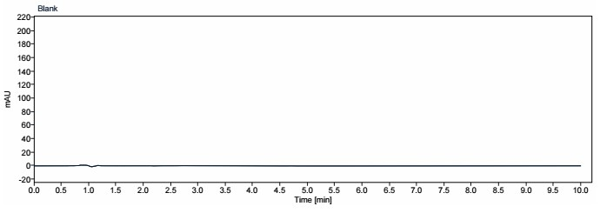
Standard solution | 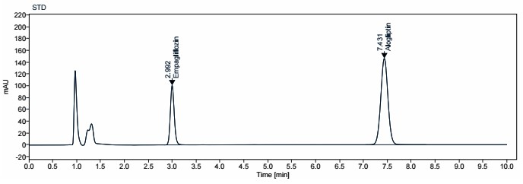
Sample solution | 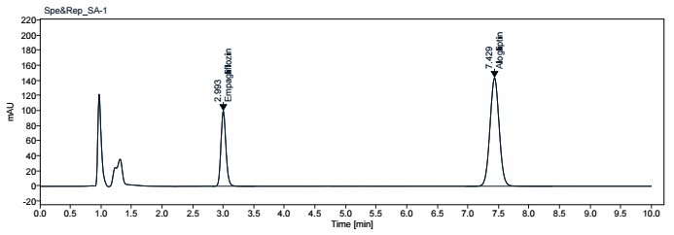

- Uniformity of dosage unit (Content Uniformity)
제제 균일성(함량 균일성)
Note: Except for Sample solution preparation and Calculation, others follow Assay.
Note: 검액 조제 및 계산을 제외한 나머지는 함량을 따른다.
  - Sample solution preparation
검액 조제
    - Weigh and transfer 1 tablet into a 100 mL volumetric flask (Do not grind tablet). Add 70 mL of diluent and sonicate for 20 minutes with intermediate shaking (at least per every 5 minutes).
1개의 정제를 100 mL용량플라스크에 넣는다. (정제를 분쇄하지 않는다.) 희석액 70 mL를 더하고 흔들어주며(최소 5분마다) 20분간 초음파 처리한다. 그런 다음 희석액으로 표선하고 잘 섞는다.
    - Pipette 4 mL of the above solution into 10 mL volumetric flask and dilute to volume with diluent.
위 용액 4 mL를 10 mL 용량플라스크에 넣고 희석액으로 표선한다.
    - Centrifuge the above sample solution at 4500 rpm for 10 minutes or filter through 0.45 µm PVDF or Nylon or PTFE syringe filter.
위 검액을 4500 rpm에서 10 분간 원심분리하거나 0.45 µm PVDF 또는 Nylon 또는 PTFE 시린지 필터로 여과한다.

  - Calculation
계산
Quantity of Alogliptin present in the portion of tablets as % of Labeled amount | = | A_{T} x Ws x 4 x 100 x 10 x P x 339.39
 |  | As x 50 x 20 x 4 x N x L x 461.51

A_{S} : Average peak area of Alogliptin peak in the standard solution
표준액에서 알로글립틴 피크의 평균 면적
A_{T} : Peak area of Alogliptin in the sample solution
검액에서 알로글립틴 피크면적
Ws : Weight of standard taken in mg as Alogliptin benzoate.
취한 알로글립틴벤조산염 표준품의 무게 (mg)
P : Potency of the standard as Alogliptin benzoate, on as is basis
알로글립틴벤조산염 표준품으로서의 함량, As is basis
N : The number of tablets
취한 정제 수
L : Label claim of the tablets in mg as Alogliptin
1정 중 알로글립틴 표시량 (mg)
339.39 : The molecular weight of Alogliptin.
알로글립틴 분자량
461.51 : The molecular weight of Alogliptin benzoate.
알로글립틴벤조산염 분자량

Quantity of Empagliflozin present in the portion of tablets as % of Labeled amount | = | A_{T} x Ws x 4 x 100 x 10 x P
 |  | As x 50 x 20 x 4 x N x L

A_{S} : Average peak area of Empagliflozin peak in the standard solution
표준액에서 엠파글리플로진 피크의 평균 면적
A_{T} : Peak area of Empagliflozin in the sample solution
검액에서 엠파글리플로진 피크면적
Ws : Weight of standard taken in mg as Empagliflozin
취한 엠파글리플로진 표준품의 무게 (mg)
P : Potency of the standard as Empagliflozin, on as is basis
엠파글리플로진 표준품으로서의 함량, As is basis
N : The number of tablets
취한 정제 수
L : Label claim of the tablets in mg as Empagliflozin
1정 중 엠파글리플로진 표시량 (mg)

  - Acceptance value (AV)
판정값 (AV)
    - Calculate the Acceptance value as follows:

다음 식에 따라 판정값을 계산한다.
    - Acceptance value (AV) = | M – $\overline{X}$ | + ks

판정값 (AV) = | M – $\overline{X}$ | + ks
Variable  변수 | Definition  정의 | Conditions  조건 | Value  값
n | Sample size  검체 수 | - | -
$$x_{i}$$ | individual contents  개별 함량 | - | -
$$\overline{X}$$ | Mean of individual contents  개별 함량의 평균 | - | -
k | Acceptability constant  판정계수 | If, n = 10 | k = 2.4
 |  | If, n = 30 | k = 2.0
s | Sample standard deviation  표준편차 | - | $${\left[\frac{\sum_{i=1}^{n}{{(x_{i}-\overline{X})}^{2} }}{n-1}\right]}^{\frac{1}{2}}$$
M | Reference value  기준값 | If, 98.5 % ≤ $\overline{X}$ ≤ 101.5 % | M = $\overline{X}$
 |  | If, $\overline{X}$ < 98.5 % | M = 98.5 %
 |  | If, $\overline{X}$ > 101.5 % | M = 101.5 %

      - The requirements for dosage uniformity are met if the acceptance value of the first 10 dosage units is less than or equal to L1 %, maximum allowed acceptance value
처음 10개 검체의 판정값이 판정값의 최대 허용한도L1 %와 같거나 미만일 경우, 제제 균일성 조건을 충족한다.
      - If the acceptance value is > L1 %, test additional 20 units and calculate the acceptance value. The requirements are met if the final acceptance value of the 30 dosage units is ≤ L1 %, and no individual content of any dosage units is less than [1-(0.01)(L2)]M nor more than [1+(0.01)(L2)]M as specified in the calculation of Acceptance Value under Content Uniformity or weight variation. Unless otherwise specified in L1 is 15.0 and L2 is 25.0.
만약 판정값이 L1 %를 넘을 경우, 추가 검체 20개를 가지고 같은 방법으로 시험하여 판정값을 계산한다. 30개 검체의 최종 판정값이 L1 %이하인 경우, 개개 제제의 함량이 함량 균일성 또는 질량편차의 판정값의 계산의 항에 표시된 [1-(0.01)(L2)]M 이상이며 또한 [1+(0.01)(L2)]M 을 초과하는 것이 없을 때 조건을 충족한다. 따로 규정이 없는 한, L1은 15.0, L2는 25.0 이다.
- Assay
함량
Note: Use all HPLC grade solvents and rubber vial cap.
Note: HPLC 등급의 용매와 고무 바이알 캡을 사용한다.
Note: It is highly recommended to keep needle wash procedure with methanol.
Note: 메탄올로 니들 세척 절차를 수행하는 것을 권고한다.

  - Test information
시험 정보
    - Standard
표준품
STD Name | Grade
Alogliptin benzoate | working standard or reference standard
Empagliflozin | working standard or reference standard
    - Reagent
시약
Reagent | Grade | Manufacturer | Cat. No. | Tracking No.
Potassium phosphate monobasic | ACS | Sigma Aldrich | P5379 | SP118
Ortho-phosphoric acid | ACS | Merck | 100573 | LP012
Acetonitrile | HPLC | J.T.Baker | 9017-88 | LA037
Methanol | HPLC | J.T.Baker | 9093-88 | LM035
Note : Use reagent of manufacturer in the above table or equivalent grade.
Note : 위의 표에 있는 제조처의 시약을 사용하거나 이와 동등한 grade를 사용한다.
    - Solution stability
용액안정성
Solution | Store condition and periods
Mobile phase | Stable for 7 days at RT (15 - 25 °C).  실온(15 - 25 °C)에서 7 일간 안정하다.
Standard solution, Sample solution | Stable for 3 days at RT (15 - 25 °C) and Ref (2 - 8 °C)  실온(15 - 25 °C) 및 냉장(2 - 8 °C)에서 3 일간 안정하다.

  - Buffer preparation
완충액 조제
    - Weigh and transfer about 3.4 g of Potassium phosphate monobasic into 1000 mL of Milli-Q-water. Adjust the pH 3.0 ± 0.02 with ortho-phosphoric acid.
제일인산칼륨 약 3.4 g을 물 1000 mL에 넣는다. 오르토인산으로 pH 3.0 ± 0.02로 조정한다.
  - Mobile phase A preparation
이동상 A조제
    - Mix buffer solution and acetonitrile in the ratio of 900:100 v/v, respectively. Degas in a sonicator for about 10 minutes.
완충액과 아세토니트릴를 각각 900: 100 v/v 비율로 혼합하고 약 10 분간 초음파 처리하여 탈기한다.
  - Mobile phase B preparation
이동상 B조제
    - Mix buffer solution and acetonitrile in the ratio of 400:600 v/v, respectively. Degas in a sonicator for about 10 minutes.
완충액과 아세토니트릴을 각각 400: 600 v/v 비율로 혼합하고 약 10 분간 초음파 처리하여 탈기한다.
  - Diluent preparation
희석액 조제
    - Weight and transfer about 3.4 g of Potassium phosphate monobasic into 1000 mL of Milli-Q water. Adjust the pH 2.0 ± 0.02 with ortho-phosphate acid.
제일인산칼륨 약 3.4 g을 물 1000 mL에 넣는다. 오르토인산으로 pH 2.0 ± 0.02로 조정한다.
    - Mix this solution and acetonitrile in the ratio of 800:200 v/v, respectively.
이 용액을 아세토니트릴과 각각 800: 200 v/v 비율로 혼합한다.
  - Standard stock solution for Alogliptin preparation
알로글립틴 표준원액 조제
    - Weigh and transfer about 34 mg of Alogliptin benzoate standard into a 50 mL of volumetric flask.
알로글립틴벤조산염 표준품 약 34 mg을 달아 50 mL 용량플라스크에 넣는다.
    - Add about 30 mL of diluent, sonicate for 5 minutes to dissolve, and dilute to volume with diluent.
희석액 30 mL를 더하고 5분간 초음파 처리하여 녹인 뒤 희석액으로 표선한다.
  - Standard stock solution for Empagliflozin preparation
엠파글리플로진 표준원액 조제
    - Weigh and transfer about 25 mg of Empagliflozin standard into a 50 mL of volumetric flask.
엠파글리플로진 표준품 약 25 mg을 달아 50 mL 용량플라스크에 넣는다.
    - Add about 30 mL of diluent, sonicate for 5 minutes to dissolve, and dilute to volume with diluent.
희석액 30 mL를 더하고 5분간 초음파 처리하여 녹인 뒤 희석액으로 표선한다.
  - Standard solution preparation
표준액 조제
    - Pipette 4 mL of standard stock solution for Alogliptin, 4 mL of standard stock solution for Empagliflozin into 20 mL volumetric flask and dilute to volume with diluent and mix well.
알로글립틴 표준원액 4 mL, 엠파글리플로진 표준원액 4 mL를 20 mL 용량 플라스크에 넣고 희석액으로 표선하고 잘 섞는다.
  - Sample solution preparation
검액 조제
    - Transfer 5 tablets into 500 mL volumetric flask (Do not grind tablet).
정제 5개를 500 mL용량플라스크에 넣는다. (정제를 갈지 않는다).
    - Add 350 mL of diluent and sonicate for 20 minutes with intermediate shaking (at least per every 5 minutes). Then dilute to volume with diluent and mix well.
희석액 350 mL을 더하고 흔들어주며(최소 5분마다) 20 분간 초음파 처리한다. 그런 다음 희석액으로 표선하고 잘 섞는다.
    - Pipette 4 mL of the above solution into 10 mL volumetric flask and dilute to volume with diluent.
위 용액 4 mL를 10 mL 용량플라스크에 넣고 희석액으로 표선한다.
    - Centrifuge the above sample solution at 4500 rpm for 10 minutes or filter through 0.45 µm PVDF or Nylon or PTFE syringe filter.
위 검액을 4500 rpm에서 10 분간 원심분리하거나 0.45 µm PVDF 또는 Nylon 또는 PTFE 시린지 필터로 여과한다.
  - Chromatographic System
크로마토그래픽 시스템
Wavelength | 240 nm UV detector
Column | Inertsil ODS-3 C18, 4.6 x 250 mm, 3 µm
Column Temperature | 40 °C
Flow rate | 0.7 mL/minute
Injection volume | 20 µL
Run time | 40 minutes
Sampler Temperature | 4 °C
Needle wash | Methanol
Gradient program | Time (min) Mobile phase A Mobile phase B  0 80 20  4 75 25  6 75 25  8 50 50  25 50 50  26 20 80  30 20 80  31 80 20  40 80 20
  - Procedure
절차
    - Inject the following solutions as mentioned below.
아래 설명된 대로 용액을 주입한다.
Solution | Injection No.
Blank solution (Diluent) | 2¹⁾
Standard solution | 5
Sample solution | 1
Bracketing (Standard solution) | 1
- Blank solution can be injected more for stabilization.
공시험액은 안정화를 위해 추가적으로 주입될 수 있다.
  - System Suitability
시스템 적합성
    - The tailing factor of Alogliptin peak and Empagliflozin peak obtained from standard solution chromatogram should not be more than 2.0.
표준액에서 알로글립틴 피크 및 엠파글리플로진 피크에 대한 대칭계수는 2.0 이하이다.
    - The relative standard deviation for peak areas of Alogliptin peak and Empagliflozin peak from the replicate standard solution injections should not be more than 2.0 %.
표준액 반복 주입에 따른 알로글립틴 및 엠파글리플로진 피크 면적에 대한 상대표준편차는 2.0 % 이하이다.
    - The relative standard deviation for peak areas of Alogliptin peak and Empagliflozin peak from the replicate standard solution and bracketing standard solution injections should not be more than 2.0 %.
표준액 반복 주입과 브라켓팅 주입에 따른 알로글립틴 및 엠파글리플로진 피크 면적에 대한 상대표준편차는 2.0 % 이하이다.

  - Calculation
계산
Quantity of Alogliptin present in the portion of tablets as % of Labeled amount | = | A_{T} x Ws x 4 x 500 x 10 x P x 339.39
 |  | As x 50 x 20 x 4 x N x L x 461.51

A_{S} : Average peak area of Alogliptin peak in the standard solution
표준액에서 알로글립틴 피크의 평균 면적
A_{T} : Peak area of Alogliptin in the sample solution
검액에서 알로글립틴 피크면적
Ws : Weight of standard taken in mg as Alogliptin benzoate.
취한 알로글립틴벤조산염 표준품의 무게 (mg)
P : Potency of the standard as Alogliptin benzoate, on as is basis
알로글립틴벤조산염 표준품으로서의 함량, As is basis
N : The number of tablets
취한 정제 수
L : Label claim of the tablets in mg as Alogliptin
1정 중 알로글립틴 표시량 (mg)
339.39 : The molecular weight of Alogliptin.
알로글립틴 분자량
461.51 : The molecular weight of Alogliptin benzoate.
알로글립틴벤조산염 분자량

Quantity of Empagliflozin present in the portion of tablets as % of Labeled amount | = | A_{T} x Ws x 4 x 500 x 10 x P
 |  | As x 50 x 20 x 4 x N x L

A_{S} : Average peak area of Empagliflozin peak in the standard solution
표준액에서 엠파글리플로진 피크의 평균 면적
A_{T} : Peak area of Empagliflozin in the sample solution
검액에서 엠파글리플로진 피크면적
Ws : Weight of standard taken in mg as Empagliflozin
취한 엠파글리플로진 표준품의 무게 (mg)
P : Potency of the standard as Empagliflozin, on as is basis
엠파글리플로진 표준품으로서의 함량, As is basis
N : The number of tablets
취한 정제 수
L : Label claim of the tablets in mg as Empagliflozin
1정 중 엠파글리플로진 표시량 (mg)

  - Chrmatogram
크로마토그램
Solution | Chromatogram
Blank solution | 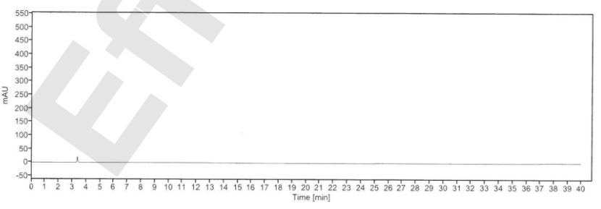
Standard solution | 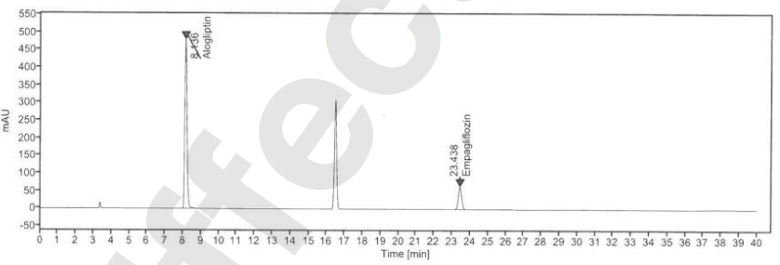
Sample solution | 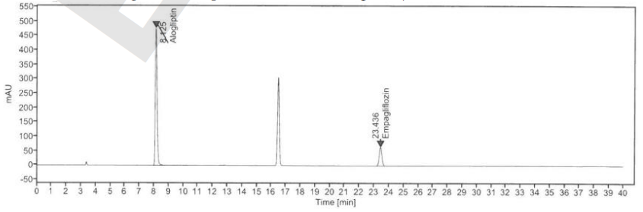

- Related substances
유연물질
Note: Use all HPLC grade solvents and rubber vial cap.
Note: HPLC 등급의 용매와 고무 바이알 캡을 사용한다.
Note: It is highly recommended to keep needle wash procedure with methanol.
Note: 메탄올로 니들 세척 절차를 수행하는 것을 권고한다.
Note: Before analysis, wash the needle manually and thoroughly with DMSO and then wipe once more with methanol.
Note: 분석 전, 바늘을 DMSO로 수동 세척하고 메탄올로 한 번 더 닦아낸다.
Note: Before analysis, equilibrate the column for at least 1 hours in the mobile phase.
Note: 분석 전, 이동상으로 적어도 1시간 동안 칼럼을 안정화시킨다.
Note: After analysis, wash the column with 50 % acetonitrile for 2 hours.
Note: 분석 후, 50% 아세토니트릴로 2시간 동안 칼럼을 세척한다.

  - Test information
시험 정보
    - Standard
표준품
STD Name | Grade
Alogliptin benzoate | working standard or reference standard
Empagliflozin | working standard or reference standard
    - Reagent
시약
Reagent | Grade | Manufacturer | Cat. No. | Tracking No.
Potassium phosphate monobasic | ACS | Sigma Aldrich | P5379 | SP118
Ortho-phosphoric acid | ACS | Merck | 100573 | LP012
Acetonitrile | HPLC | J.T.Baker | 9017-88 | LA037
Methanol | HPLC | J.T.Baker | 9093-88 | LM035
Note : Use reagent of manufacturer in the above table or equivalent grade.
Note : 위의 표에 있는 제조처의 시약을 사용하거나 이와 동등한 grade를 사용한다.

    - Solution stability
용액안정성
Solution | Store condition and periods
Mobile phase | Stable for 6 days at RT (15 - 25 °C).  실온(15 - 25 °C)에서 6 일간 안정하다.
Standard solution | Stable for 6 days at RT (15 - 25 °C) and Ref (2 - 8 °C)  실온(15 - 25 °C) 및 냉장(2 - 8 °C)에서 6 일간 안정하다.
Sample solution | Stable for 1 days at RT (15 - 25 °C), 6 days at Ref (2 - 8 °C)  실온(15 - 25 °C)에서 1일, 냉장(2 - 8 °C)에서 6 일간 안정하다.
  - Buffer preparation
완충액 조제
    - Weigh and transfer about 3.4 g of Potassium phosphate monobasic into 1000 mL of Milli-Q-water. Adjust the pH 3.0 ± 0.02 with ortho-phosphoric acid.
제일인산칼륨 약 3.4 g을 물 1000 mL에 넣는다. 오르토인산으로 pH 3.0 ± 0.02로 조정한다
  - Mobile phase A preparation
이동상 A조제
    - Mix buffer solution and acetonitrile in the ratio of 9:1 v/v, respectively.
완충액과 아세토니트릴를 각각 9 : 1 v/v 비율로 혼합한다.
  - Mobile phase B preparation
이동상 B조제
    - Mix buffer solution and acetonitrile in the ratio of 3:7 v/v, respectively.
완충액과 아세토니트릴을 각각 3 : 7 v/v 비율로 혼합한다.
  - Diluent preparation
희석액 조제
    - Mix buffer and acetonitrile in the ratio of 6 : 4 v/v, respectively.
완충액과 아세토니트릴을 각각 6 : 4 v/v 비율로 혼합한다.

  - Standard stock solution preparation
표준원액 조제
    - Accurately weigh and transfer about 34 mg of Alogliptin benzoate standard and about 25 mg Empagliflozin standard into a 100 mL volumetric flask, then dissolve in and dilute to volume with diluent and mix well. Sonicate, if necessary to dissolve.
알로글립틴벤조산염 표준품 약 34 mg 및 엠파글리플로진 표준품 약 25 mg을 정확히 달아 100 mL 용량플라스크에 넣은 다음, 희석액으로 녹이고 표선하여 잘 섞는다. 필요한 경우 초음파 처리하여 녹인다.
    - Pipette 5 mL of the above solution into a 50 mL volumetric flask and dilute to volume with diluent and mix well.
위 용액 5 mL를 취하여 50 mL 용량플라스크에 넣고 희석액으로 표선하고 잘 섞는다.
  - Standard solution preparation
표준액 조제
    - Pipette 4 mL of standard stock solution into a 50 mL volumetric flask and dilute to volume with diluent and mix well.
표준원액 4 mL를 취하여 50 mL 용량 플라스크에 넣고 희석액으로 표선하고 잘 섞는다.
  - Sample solution preparation
검액 조제
    - Weigh and crush not less than 20 tablets to a fine powder in mortar with pestle.
20정 이상의 무게를 측정하고 유발에 넣고 갈아 가루로 한다.
    - Accurately weigh and transfer the tablet powder equivalent to 50 mg of Alogliptin (about 720 mg), transfer into 50 mL volumetric flask.
알로글립틴 50 mg에 해당하는 정제 분말(약 720 mg)을 정확하게 달아 50 mL 용량플라스크에 넣는다.
    - Add 30 mL of diluent and sonicate for 20 min with intermediate shaking. Allow the flask cool to room temperature and dilute to volume with diluent and mix well.
희석액 30 mL를 더하고 중간에 흔들어주며 20분간 초음파 처리한다. 플라스크를 실온까지 식힌 후 희석액으로 표선하고 잘 섞는다.
    - Centrifuge this solution at 5000 RPM for 10 minutes.
이 용액을 5000 rpm에서 10분간 원심분리한다.

  - Chromatographic System
크로마토그래픽 시스템
Wavelength | 230 nm UV detector
Column | Kromasil 100-5-C18, 4.6 x 250 mm, 5μm
Guard column | Ghost zero, 4.6 x 50 mm
Column Temperature | 35 °C
Flow rate | 1.0 mL / minute
Injection volume | 10 µL
Run time | 130 minutes
Sampler Temperature | 4 °C
Needle wash | Methanol
Gradient program | Time (min) Mobile phase A Mobile phase B  0 100 0  30 100 0  50 70 30  90 70 30  110 20 80  120 20 80  121 100 0  130 100 0
  - Procedure
절차
    - Inject the following solutions as mentioned below.
아래 설명된 대로 용액을 주입한다.
Solution | Injection No.
Blank solution (Diluent) | 2¹⁾
Standard solution | 3
Sample solution | 1
Blank solution (Diluent, 100 µL) | 2
Bracketing (Standard solution) | 1
- Blank solution can be injected more for stabilization.
공시험액은 안정화를 위해 추가적으로 주입될 수 있다.
  - System Suitability
시스템 적합성
    - The tailing factor of Alogliptin peak and Empagliflozin obtained from standard solution chromatogram should not be more than 2.0.
표준액에서 알로글립틴 피크 및 엠파글리플로진 피크에 대한 대칭계수는 2.0 이하이다.
    - The relative standard deviation for peak areas of Alogliptin and Empagliflozin for three replicate injections of standard solution should not be more than 10.0 %.
표준액 3회 반복주입에 대한 알로글립틴 및 엠파글리플로진 피크 면적의 상대표준편차는 10.0 % 이하이다.
    - The relative standard deviation for peak areas of Alogliptin and Empagliflozin for three replicate injections of standard solution and bracketing should not be more than 10.0 %.
표준액 3회 반복주입 및 브라켓팅에 대한 알로글립틴 및 엠파글리플로진 피크 면적의 상대표준편차는 10.0 % 이하이다.

  - Calculation
계산

Note: Do not calculate benzoic acid peak (RRT 1.2)

Note: 벤조산 피크 (RRT 1.2)는 계산하지 않는다.
% of Alogliptin related Unknown impurities (RRT 0.96, 1.04 and 1.32)  in the portion of tablets | = | A_{T} x Ws x 5 x 4 x Aw x 50 x P x 339.39
 |  | As x 100 x 50 x 50 x W_{T} x L x 461.51

A_{S} : Average peak area of Alogliptin peak in the standard solution
표준액에서 알로글립틴 피크의 평균 면적
A_{T} : Peak area of unknown impurity in the sample solution
검액에서 미지 유연물질 피크면적
Ws : Weight of standard taken in mg as Alogliptin benzoate.
취한 알로글립틴벤조산염 표준품의 무게 (mg)
W_{T} : Weight of sample in mg.
취한 검체의 무게 (mg)
Aw : Average weight in mg.
평균 무게 (mg)
P : Potency of the standard as Alogliptin benzoate, on as is basis
알로글립틴벤조산염 표준품으로서의 함량, As is basis
L : Label claim of the tablets in mg as Alogliptin
1정 중 알로글립틴 표시량 (mg)
339.39 : The molecular weight of Alogliptin.
알로글립틴 분자량
461.51 : The molecular weight of Alogliptin benzoate.
알로글립틴벤조산염 분자량

% of Other unknown impurities  in the portion of tablets | = | A_{T} x Ws x 5 x 4 x Aw x 50 x P
 |  | As x 100 x 50 x 50 x W_{T} x L

A_{S} : Average peak area of Empagliflozin peak in the standard solution
표준액에서 엠파글리플로진 피크의 평균 면적
A_{T} : Peak area of unknown impurity in the sample solution
검액에서 미지 유연물질 피크면적
Ws : Weight of standard taken in mg as Empagliflozin
취한 엠파글리플로진 표준품의 무게 (mg)
W_{T} : Weight of sample in mg.
취한 검체의 무게 (mg)
Aw : Average weight in mg.
평균 무게 (mg)
P : Potency of the standard as Empagliflozin, on as is basis
엠파글리플로진 표준품으로서의 함량, As is basis
L : Label claim of the tablets in mg as Empagliflozin
1정 중 엠파글리플로진 표시량 (mg)
  - LOD (%) and LOQ (%) Information
LOD(%) 및 LOQ(%) 정보
Name | LOD (%) | LOQ (%)
Alogliptin | 0.003036 | 0.01214
Empagliflozin | 0.006409 | 0.02564

  - Chrmatogram
크로마토그램
Solution | Chromatogram
Blank solution | 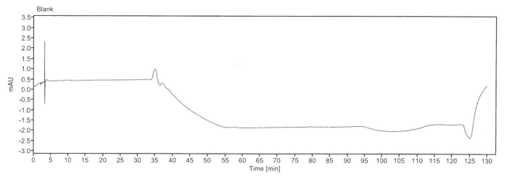
Standard solution | 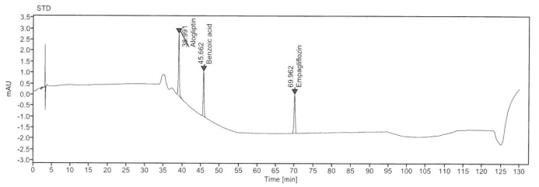
Sample solution | 